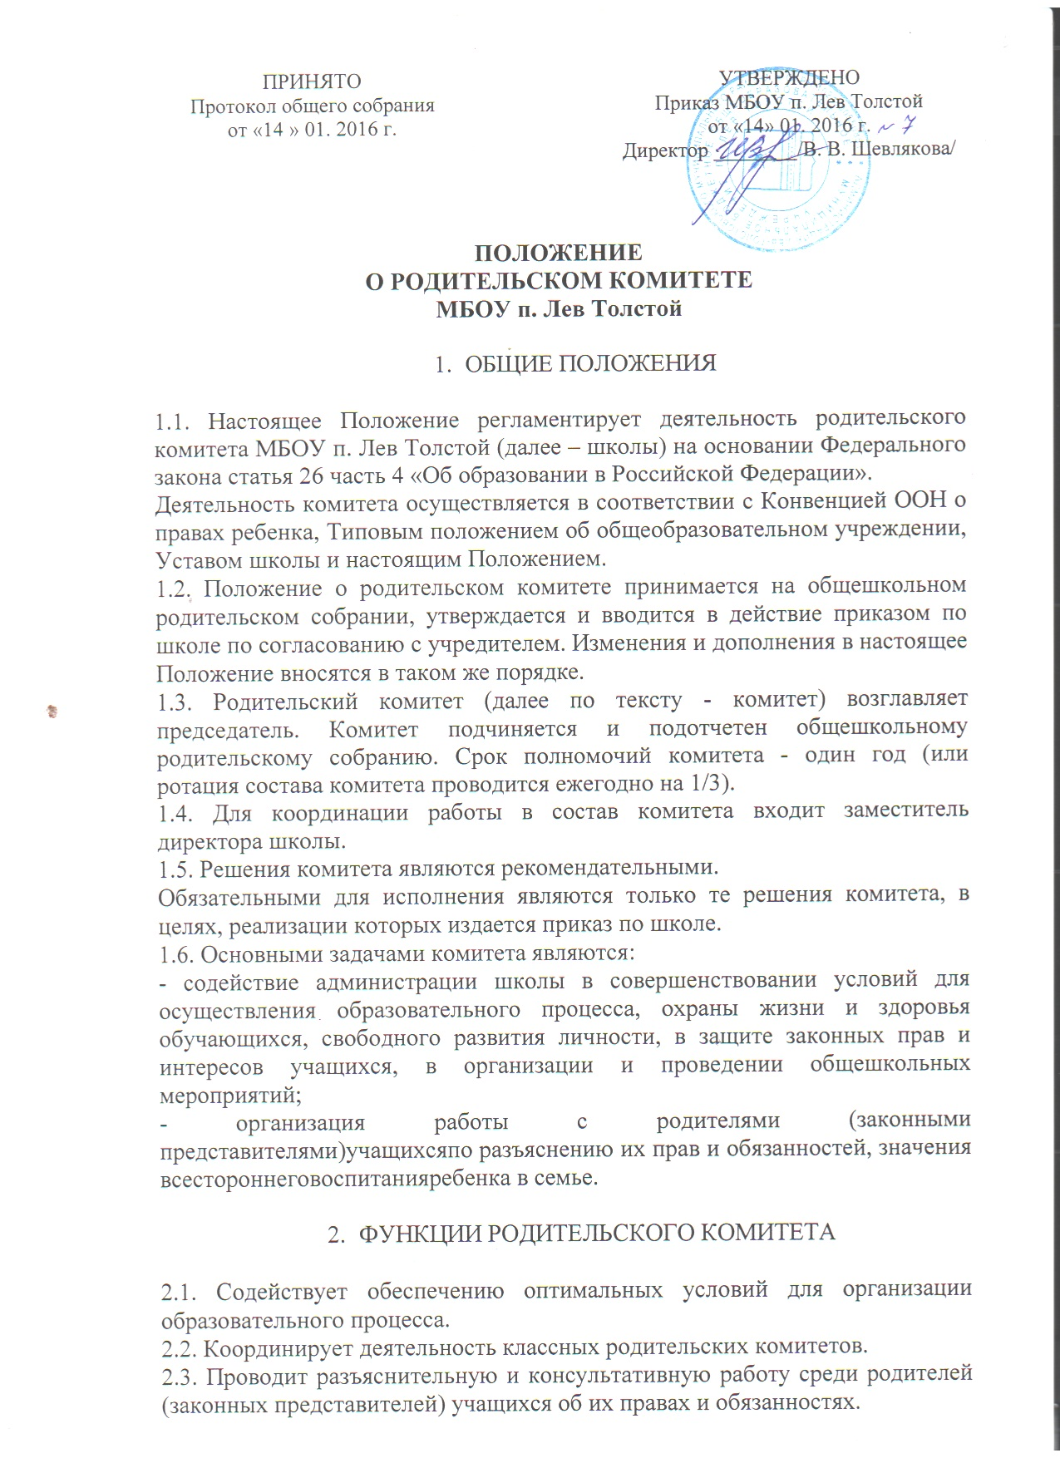

2.4. Оказывает содействие в проведении общешкольных мероприятий.

*2.5.* Участвует в подготовке школы к новому учебному году.

2.6. Совместно с администрацией школы контролирует организацию качества питания учащихся, медицинского обслуживания.

2.7. Оказывает помощь администрации в организации и проведении общешкольных родительских собраний.

2.8. Рассматривает обращения в свой адрес, а также обращения по вопросам, отнесенным настоящим положением к компетенции комитета по поручению руководителя школы.

2.9. Учитывается мнение при применении локальных нормативных актов, затрагивающих права учащихся и работников учреждения.

2.10. Принимает участие в организации безопасных условий осуществления образовательного процесса, соблюдения санитарно-гигиенических правил и норм.

2.11. Взаимодействует с общественными организациями по вопросу пропаганды традиций, уклада жизни гимназии.

2.12. Взаимодействует с педагогическим коллективом школы по вопросам профилактики правонарушений, безнадзорности и беспризорности среди несовершеннолетних обучающихся.

2.13. Взаимодействует с другими органами самоуправления школы по вопросам проведения общешкольных мероприятий и другим вопросам, относящимся к компетенции комитета.

1. ПРАВА РОДИТЕЛЬСКОГО КОМИТЕТА

В соответствии с компетенцией, установленной настоящим Положением, комитет имеет право:

- вносить предложения администрации, органам самоуправления школы,

- получать информацию о результатах их рассмотрения; обращаться за разъяснениями в учреждения и организации;

- заслушивать и получать информацию от администрации школы, его органов самоуправления;

- вызывать на свои заседания родителей (законных представителей) обучающихся по представлениям (решениям) классных родительских комитетов;

- выносить общественное порицание родителям, уклоняющимся от воспитания детей в семье;

- поощрять родителей (законных представителей) учащихся за активнуюработу в комитете, оказание помощи в проведении общешкольных мероприятий и т.п;

- организовывать постоянные или временные комиссии под руководством членов комитета для исполнения своих функций.

1. ОТВЕТСТВЕННОСТЬ РОДИТЕЛЬСКОГО КОМИТЕТА

Комитет отвечает за:

- выполнение плана работы; выполнение решений, рекомендаций комитета;

- установление взаимопонимания между администрацией школы и родителями (законными представителями) учащихся в вопросах семейного и общественного воспитания; качественное принятие решений в соответствии с действующим законодательством;

- бездействие отдельных членов комитета или всего комитета;

- члены комитета, не принимающие участия в его работе, по представлению председателя комитета могут быть отозваны избирателями.

1. ОРГАНИЗАЦИЯ РАБОТЫ

5.1. В состав комитета входят представители родителей (законных представителей) учащихся по одному от каждого класса. Представители в комитет избираются еж€годно на классных родительских собраниях в начале учебного года.

5.2. Численный состав комитета школы определяет самостоятельно.

5.3*.* Из своего состава комитет избирает председателя (в зависимости от численного состава могут избираться заместители председателя, секретарь). 5.4. Комитет работает поразработанным и принятым им регламенту работы и плану, которые согласуются с директором школы.

5.5. О своей работе комитет отчитывается перед общешкольным родительским собранием не реже двух раз в год.

5.6. Комитет правомочен выносить решения при наличии на заседании не менее половины своего состава. Решения принимаются простым большинством голосов.

5.7. Переписка комитета по вопросам, относящимся к его компетенции, ведется от имени школы, документы подписывают директор школы и председатель комитета.

6. ДЕЛОПРОИЗВОДСТВО

6.1. Комитет ведет протоколы своих заседаний и общешкольных родительских собраний в соответствии с Инструкцией о ведении делопроизводства в общеобразовательном учреждении.

6.2. Протоколы хранятся в канцелярии школы.

6.3. Ответственность за делопроизводство в комитете возлагается на председателя комитета или секретаря.